Внимание, студенты!
В связи с началом эксплуатации платформы Moodle доводим до вашего сведения, что к нашей платформе подключено мобильное приложение, которое позволяет получить доступ к платформе дистанционного образования Moodle со смартфонов, на базе ОС Android или ОС IOS.
Подключить данное приложение можно следующим образом:

1) Скачать мобильное приложение Moodle (Издатель: Moodle Pty Ltd)

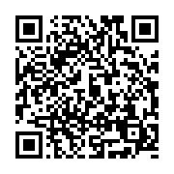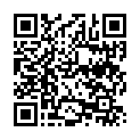
Ссылка на приложение в Google Play Ссылка на приложение в App Store

2) Запустить приложение

3) В открывшемся окне ввести ссылку: http://moodle.nst.sponn.ru/
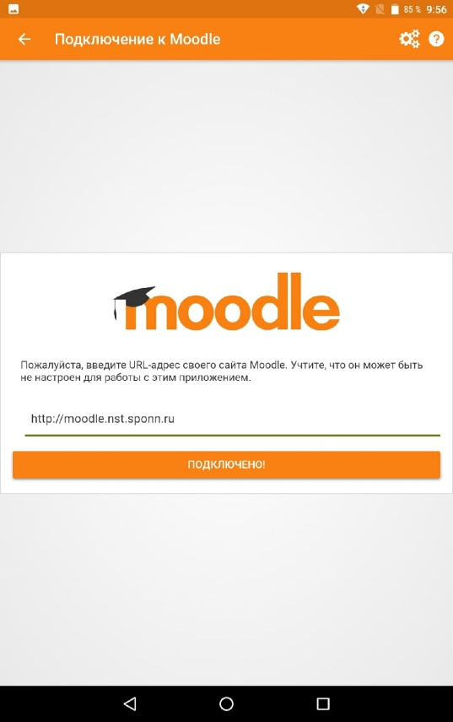
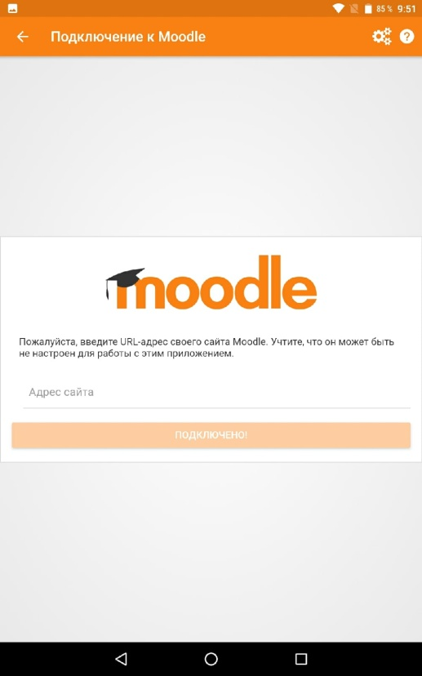

4) Нажимаем «Подключено!»
5) На открывшейся, после этого, странице вводим личные логин и пароль, после чего кнопку «Войти»
6) Всё готово! Вы оказываетесь в личном кабинете приложения Moodle. Из него вам доступны основные функции платформы, здесь же можно посмотреть календарь сроков сдачи работ, сами задания, пройти тесты и многое другое. Успехов в обучении!

